Разработка подгруппового логопедического занятия.

Тема: «Род имён существительных».
для обучающихся 3 класса с ЗПР Вариант 7.2

Автор разработки:
Учитель-логопед
Васянина Светлана Ильинична
МБОУ СОШ №93
Алтайский край, г. Барнаул

Цель: отрабатывать умение определять род имен существительных.
Задачи:
Образовательные:
- закреплять умение выделять имя существительное среди других частей речи;
- формировать грамматическое понятие «имя существительное»,
- дифференцировать одушевленные и неодушевленные существительные;
- формировать навык определения рода имен существительных.

Коррекционные:
– развивать зрительное восприятие, слуховую память, внимание, логическое мышление;
– развивать общую и мелкую моторику, графо-моторные навыки, зрительно-пространственные ориентировки;
– развивать самостоятельность, самоконтроль, взаимоконтроль;
– развивать связную речь учащихся.

Воспитательные:
– воспитывать мотивы учения, положительного отношения к знаниям;
– воспитывать у учащихся умение взаимодействовать друг с другом и учителем на уроке.

Оборудование: индивидуальные карточки, презентация, наглядные карточки со словами, карточки индивидуальные тетради: «Коррекционно-развивающие занятия. Логопедия. 3 класс», Емельянова Ирина Николаевна.

Целевая аудитория: обучающиеся 3 класса с ЗПР.

Этапы занятия. | Содержание деятельности учителя-логопеда. | Содержание деятельности обучающихся | Время  Мин.
1.Организационный момент. | Добрый день!  Прозвенел звонок, начинаем наш урок.  Сели ровно, подтянулись и конечно, улыбнулись. | Дети садятся за парты. | 1
2.Артикуляционная и дыхательная гимнастика | Ребята, какое время года сейчас?  Зимой часто дует холодный ветер, а в небе летают весёлые снежинки. (Слайд 1)    «Подул зимний ветерок, полетел снежок.  Снег, снег, белый снег, засыпает он вас всех».  Я вас превращу в холодный ветерок, и вы поможете мне подуть на снежинки. (Раздаю снежинки).  А вы умеете правильно дуть? Расскажите, пожалуйста, как это надо делать.  Вдыхаем глубоко носом, плечи не поднимаем. При выдохе щёки не надуваем.  А теперь согреем ручки. Подуем тёплым воздухом.  Какие зимние игры вы знаете?  - Наш язычок тоже может поиграть в зимнюю игру.  «Горка»  Зацепите язычок за бугорки возле нижних передних зубов, выгнете сильно-сильно язычок, как большую крутую горку. Расслабьте язычок. Повторить 2-3 раза.  - А теперь вспомним и другие упражнения для артикуляционной гимнастики с язычком.  - В какую зимнюю игру, похожую на упражнение «футбол», мы можем поиграть зимой? (хоккей) | Зима  Дети рассказывают.  (Дети дуют на снежинку.)  (Дети «греют» ручки).  Дети называют. | 3
3. Словарная работа | - Перед вами карточка с текстом стихотворения. Только вот затруднение, мороз превратил в снежинки буквы в словах, нужно их отогреть. Прочитайте стихотворение, вставляя пропущенные буквы в словах. (Словарные слова, которые дети уже изучали) (Слайд 2).  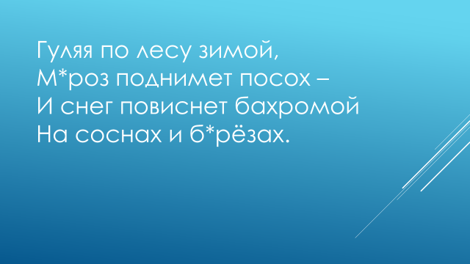  Гуляя по лесу зимой,  М*роз поднимет посох –  И снег повиснет бахромой  На соснах и б*рёзах.  - Прочитаем медленно слова по слогам.  - Произнесите слова с ударением. Вставьте пропущенные буквы, поставьте ударение. | Выполняют задания на карточках. | 5
4. Повторение изученного материала | - Какой частью речи они являются словарные слова?  - Что они обозначают?  На прошлом уроке мы изучали существительное как часть речи.  - Что вы запомнили об имени существительном?  Давайте поиграем в игру.  Игра «ДА-НЕТ»  – Имя существительное – это часть речи? (да)  – Имя существительное обозначает действие? (нет)  –Имя существительное обозначает предмет?(да)  – Имя сущ. отвечает на вопросы какой, какая, какое?(нет)  – Имя сущ. отвечает на вопросы кто, что?(да)  И так, что же такое имя существительное, сформулируйте правило.  Почему одни имена существительные отвечают на вопрос кто?, а другие – что?  На доске записаны слова (слайд 3):    Снегирь, прыгать, летает;  мороз, трещит, морозить.  Найдите лишнее слово и объяснить почему оно лишнее.  -Почему эти слова лишние?  - На какие вопросы отвечают слова, обозначающие предметы и слова- снегирь, мороз?  - К какой части речи относятся слова, отвечающие на вопросы кто ? что?  Какой вопрос зададим к слову снегирь?  К слову мороз?  Почему?  - Можно ли эти слова изменить по числам?  - Когда мы произносим слово снегирь , мы думаем, это мальчик или это девочка?  Оказывается, слова-существительные можно разделить на группы не только одушевлённые и неодушевлённые, но ещё и относящиеся к разному роду.  Сегодня мы будем учиться определять род имён существительных. Но сначала немного отдохнём. | существительное  Название предметов  Отвечают хором.  Имя существительное – это часть речи, которая отвечает на вопросы кто? что? и обозначает предметы.  Дети называют слова: снегирь, мороз  Слова снегирь и мороз называют предметы, остальные слова называют действия предметов.  Кто? Что?  Имя существительное.  Одушевлённые и неодушевлённые существительные.  Да, снегири, морозы. | 10
5.Физкультминутка | Физкультминутка.  Раз, два, три, четыре,  Мы с тобой снежок слепили  Круглый, крепкий, очень гладкий  И совсем-совсем не сладкий.  Раз – подбросим,  Два – поймаем,  Три – уроним  И…сломаем. | Выполняют движения. | 2
6. Основная часть. | -Логопед читает сказку из книги В. Волиной “Весёлая грамматика” “Как у существительных род появился”.  “ Из этой истории вы узнаете, как у существительных род появился. Сначала все существительные были очень и очень похожими. Да такими похожими, что даже сама королева Грамматика их путала.  И вот однажды она издала приказ: “Кто придумает для моих слов-существительных знаки различия, тот будет награждён.”  А жили в другом королевстве муж и жена. Жадные они очень были. Услышали про указ королевы и бросились делить между собой слова. Слов много, а жизнь коротка. Делили они делили, пока смерть им не помешала. так и не разделили до конца все слова. пришла королева Грамматика и постановила: “Те слова, которые взял себе муж, пусть будут МУЖСКОГО рода. Там оказались слова – стул, кот, снег и многие другие. Те слова, которые взяла себе жена, пусть будут ЖЕНСКОГО рода. Там оказались слова-ручка, парта, кошка и многие другие слова. А те слова, которые остались неразделёнными пусть будут СРЕДНЕГО рода. Там оказались слова – море, солнце, окно, сердце и многие другие. Вот так и появился у существительных род.”  -Чтобы нам разобраться, куда, в какой домик пойдут слова-существительные, нам будут помогать слова-помощники: он мой, она моя, оно моё. (Слайд 4).  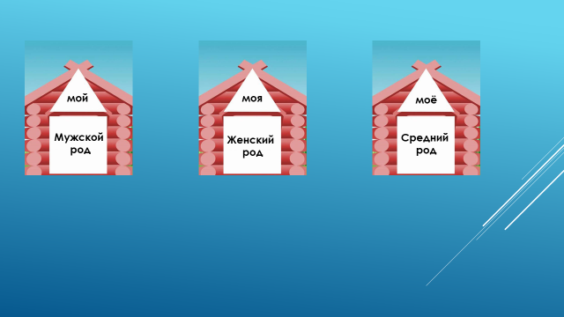  И детям раздаются аналогичные карточки со словами-помощниками. Стихотворение В.Волиной: Весёлые рифмы. Род мужской конечно МОЙ: Мой сад, мой брат, стул мой. Женский род, помню я, То, про что скажу –МОЯ: Моя ручка, моя тучка И тетрадь она моя. Средний род-ОНО, МОЁ: Моё окно, село моё.  На какие три группы можно разделить эти слова?  Какой вывод можно сделать?  Женский род запомню я и скажу: "Она моя”.  И запомню род мужской и опять скажу: "Он мой”.  Средний род: "Оно моё” – это правило твоё.  Называю слова-существительные. Слова: стол, парта, кино, дом, ручка, заяц, зеркало, зайчиха, книга, море, улица, пирог, пирожное, пёс, собака, животное.  - Игра «Цветные клеточки».  На столе лежат карточки и цветные карандаши,  существительные женского рода закрасьте красным карандашом, мужского-синим, среднего-жёлтым.  Платок зеркало метель забор  Яблоко тарелка Звезда тетрадь  Роза Облако пальто огурец  Снег самолёт мяч окно  Давайте проверим задание.  У вас на парте сигнальные карточки красного, синего, жёлтого цвета. Я называю имя существительное, вы показываете мне к какому роду оно относится.  Выполните задание в тетради на ст. 30 в тетради.  - Обменяйтесь тетрадями с соседом по парте и проверьте задание выполненное товарищем, если найдете ошибку, поставьте рядом с ней восклицательный знак карандашом.  - Снова обменяйтесь тетрадями. В конце урока я соберу тетради, проверю и оценю работу каждого. | Дети слушают.  Мужской род, женский род,, средний род.  Мужской, женский, средний род.  Имена существительные относятся к мужскому, женскому и среднему роду.  Дети поднимают соответствующую карточку со словами-помощниками (он мой, она моя, оно моё).  Работают индивидуально  Показывают карточки.  Работают индивидуально в тетрадях.  Обмениваются тетрадями, проверяют. | 15
7. Подведение итогов. | - О какой части речи мы говорили на уроке?  -Что такое имя существительное?  - Назовите три рода имени существительного?  - Как определить род имени существительного?  - Для чего необходимо имя существительное? | Ответы детей | 2
8. Рефлексия | Кому на уроке было всё понятно, со всеми заданиями справлялись уверенно, нарисуйте в тетради смайлик «всё получилось».  • Если вы затруднялись при выполнении заданий, чувствовали себя неуверенно, нарисуйте смайлик «испытал затруднения».  • Кому на уроке было очень трудно, с заданиями не справлялись, нарисуйте смайлик «не смог выполнить».  - Спасибо за то, что вы активно и с интересом работали. (Слайд 5)  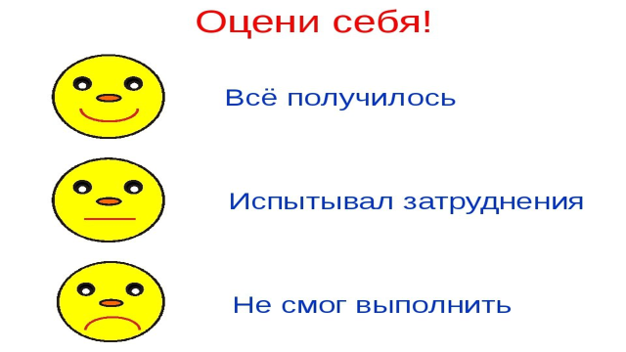 | Рисуют смайлики. | 2

